乌克兰的教训：就算让台湾独立　两岸也不会和平

原创 简思智库 [简思智库](javascript:void(0);)

**简思智库**

微信号 GNSSTT

功能介绍 策者简也，思而后行。

2022-02-27[原文](https://mp.weixin.qq.com/s?__biz=MzUyNzQyMzYwNQ==&mid=2247490846&idx=1&sn=fb597701959c1a79350a275fec59c003&chksm=fa7e9c04cd0915123537a4f2a34c24731c8f8b087b030dd933c175912f8cb8341cbf752e5bc5&scene=27#wechat_redirect&cpage=314) 发表于

收录于合集



点击蓝字关注我们



特约作者：张志刚

**简思智库有话说：**

我们坚决支持反战，但你要是不去反最大的战争制造者——美国及北约——那简直就是最可笑的反战了。

俄罗斯出兵乌克兰，打破了外界对和平解决俄乌矛盾的悬念。

美国以最廉价成本去肢解俄罗斯的策略告一段落，美俄对抗将会开展新的一页。

美国愿意再增加多少注码，将决定乌克兰未来的角色，但俄乌一直长时间地纠缠下去，则几可断言。

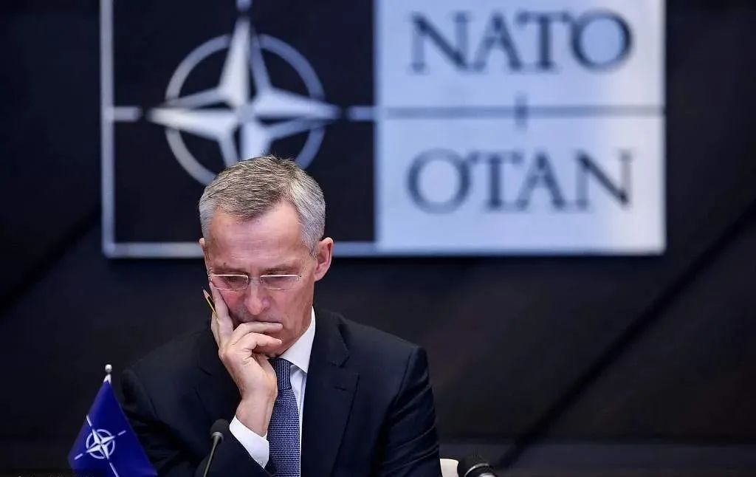

*资料图：当地时间2022年2月25日，比利时布鲁塞尔，北约成员国领导人举行视频会议，就乌克兰局势商讨应对策略。*

俄乌之战，对国际局势，尤其地缘政治有深远的影响，但我们盯在俄乌两国的目光，更在于事件给予我们如何处理统一台湾的启示。

一些爱国网民，义愤填膺地建议利用当下时机，照板煮碗地用兵拿下台湾；一些深谋远虑的学者，就警告「来不得半点情绪化」。

个人从今次冲突中得出最重要的结论：**就算我们让台湾独立，两岸都不会和平相处！**

**台湾问题，不只是中国历史过去遗留下来的问题，也不只是国家统一的问题，而是关乎国家最根本的安全问题！这不是国家历史的问题，而是民族未来的问题！**

1







普京对进军乌克兰前后共作出两次的电视讲话，两次都是非常重要的讲话，当然，两篇讲话的听众都是俄罗斯人民，但第一篇，针对的对象是乌克兰，尤其是由美国撑腰上台的乌克兰政府；而第二篇，就是赤裸裸地指控美国为首的西方世界。

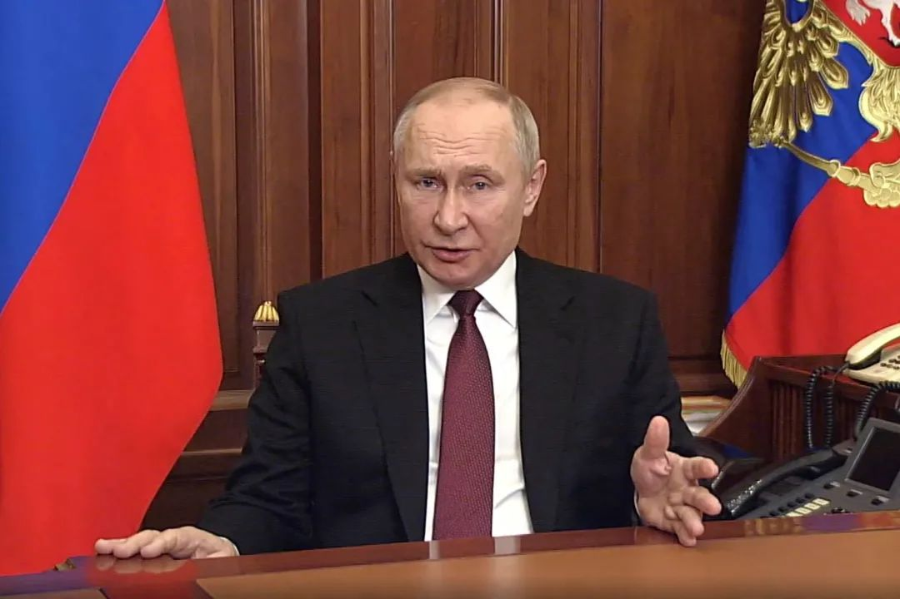

*普京进行电视演讲*

两篇演讲相互参照，详细阅读一次，大概可以掌握事件的来龙去脉，以及普京毅然出兵的动机和理据。

两篇演辞，当然是在同一时间写好，经过精心铺排才向国民宣读。

普京在第一篇演辞，是对国家的历史错误作了深刻的反省和检讨。

过去几任的苏联和俄罗斯领导人，甚至苏共和俄共的党中央，都犯下了严重的错误，才让国家分崩离析。

但历史不会走回头，后悔药也治不了病。当下的俄罗斯政府，已经接受了苏联解体的事实。

就算俄罗斯接受一个由她一手创造，并且赋予其独立主权的乌克兰，但西方世界满足了吗？乌克兰满足了吗？

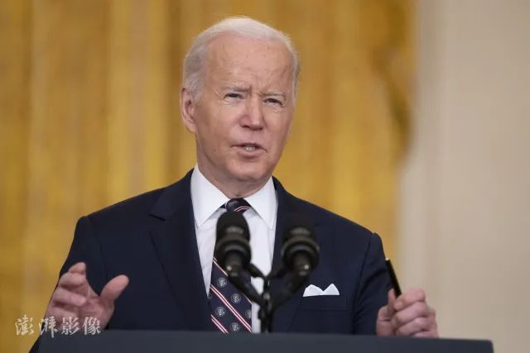

*当地时间2月22日，美国总统拜登就乌克兰局势发表讲话。图自澎湃影像*

尽管俄罗斯在过去十多年，不断警告欧美，「北约东扩」不能推进到俄罗斯的家门口，但西方世界充耳不闻，只是步步进逼，用尽一切颜色革命手段去搞垮民选的，而又倾向俄罗斯的亚努科维奇政府，取而代之扶植一个又一个的亲西方政权。

在乌克兰正式「入约」之前，北约已经暗度陈仓，建立了军事据点。用普京的语言，就是**俄罗斯用了足够的隐忍和耐性，但最终尽付东流。**

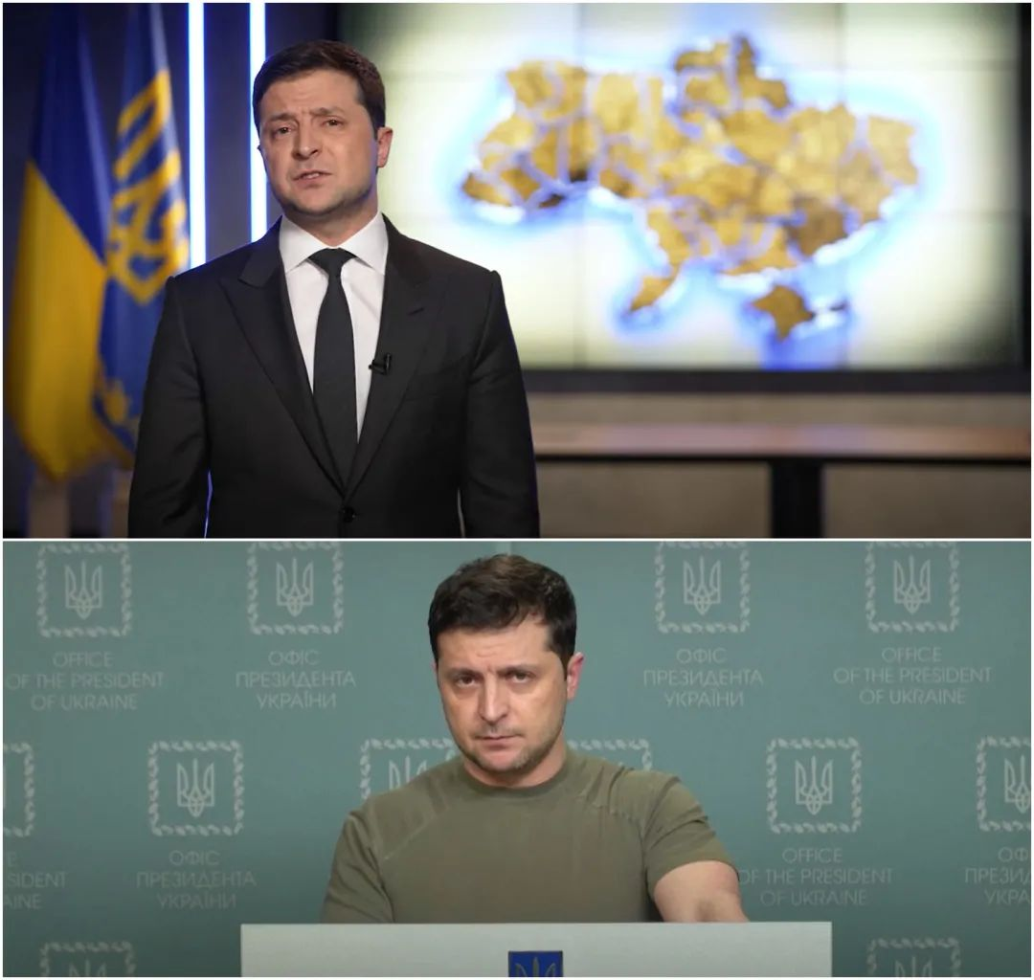

*上图为2月24日泽连斯基演讲画面：我们并不孤单。 下图为2月25日泽连斯基演讲画面：我们被抛弃，只能孤军奋战*

在普京的第二篇讲话里，就是力斥欧美如何一次又一次背信背义、撕毁条约、推翻承诺、咄咄逼人，一次又一次践踏俄罗斯的红线，最终直接威胁俄罗斯的国家安全。

2







**把场景由俄乌边界转回到台海两岸。**

普京无情痛斥目前乌克兰政府的胡作非为，并且把他们形容为新纳粹分子。

如果我们把台湾民进党头头的所作所为拿来对照一下，他们几乎全部都可以对号入座。

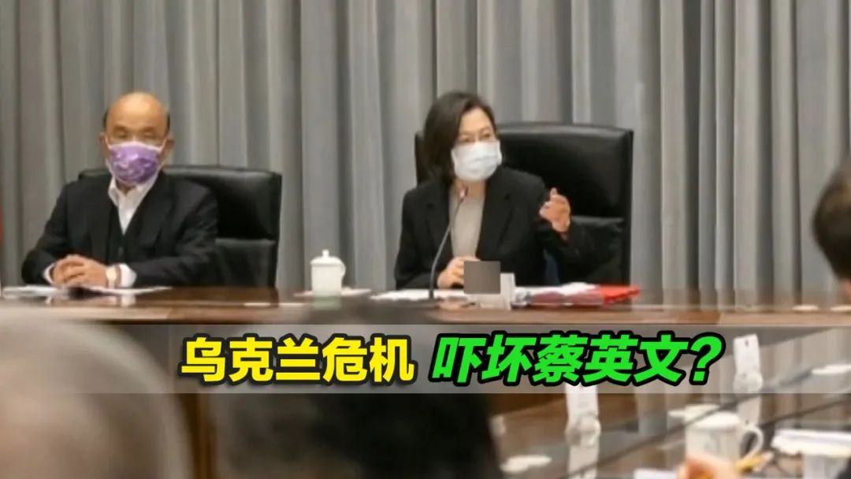

*台湾民进党蔡英文*

这也难怪蔡英文在俄罗斯出兵之后第一时间跳出来解说，力证台湾和乌克兰在本质上的不同。

对于两岸关系，过去一直有一种非主流，也比较极端意见。

**“他们认为台湾是蕞尔小岛，中国不值得为此牺牲未来发展的利益，就算让台湾独立，于国家发展也无大害。”**

大家可以用乌克兰为鉴，乌克兰是由俄罗斯一手创造出来，也一手让它独立的国家，俄罗斯也长期大幅「让利」，但最终乌克兰还是献身于俄国的战略对手，甘心成为他们的马前卒，让他们建立军事据点还不止，更要发展核武器。

**乌克兰过去的一切作为，都已经写进台独分子的剧本之中。**

我们国家比较幸运，经历多次重大历史事件，都没有犯上苏共和俄共的历史错误，对台独坚持严打严防，不让半步。

**一旦让台湾独立出去，那不止是历史的痛，也是未来的错！到时中门大开，为围堵中国的铁链，打造一根重重的桩柱！**

独立后的台湾，将会全情投入围堵中国的集团之中，并且无时无刻，无孔不入地挑衅，到时全个国家的发展，都因此而受到掣肘。

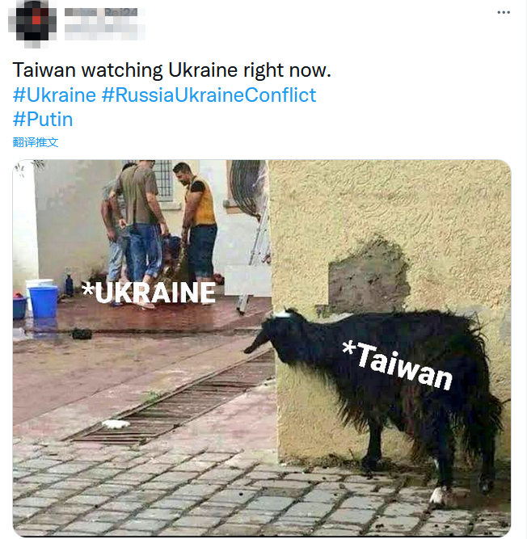

*网友发图：“看着新闻的台湾现在正瑟瑟发抖、目瞪狗呆、一头冷汗……”*

有学者日前提出，针对今次俄国用兵，我们「来不得半点情绪化」，「不要情绪化」当然是真理。但这只是「告诫」，而不是「答案」，不情绪化又将如何？

以前看过一幅政治漫画，有一位男儿汉子，吃力地拖著一大块正在慢慢溶解的冰块，冰块上刻著「问题」两个字，下面标示一句话：***问题往往可以自己解决。***

这幅漫画，是告诫我们，一些事情是急不来，它本身会随着时间过去就可以解决。但**放在有外力介入的尖锐矛盾，认为问题可以自己解决，那就真的有点自欺欺人。**

用回普京的语言，就是用尽隐忍和耐性，战略对手只是变本加厉，去测试你的底线。

但当对手明白哪里是底线和践踏底线的后果时，就会乖乖缩回去，因为他们只想玩一些四两拨千斤、空手入白刃的低成本游戏。

乌克兰给我们的教训，台湾独立只会给台湾海峡制造更多、更严重的事端，也不能再把统一寄托于「让利」和经岛内选举产生对统一有利的政治人物。

唯一的策略，就是先发制人，走在形势前头，勇敢地对台独分子进行更直接、更有效的斗争，并且向台独分子后面的外国力量，宣示我们肯为统一付出他们不会付的代价！

台独，不可能是那漫画中的冰块！

**不念过去**

**END**

**不畏将来**



张志刚，全国政协委员，香港一国两制研究中心总裁。

欢迎您投稿原创文章到简思智库，让您的声音被更多人听到



请长按下方二维码添加简思智库工作微信投稿。（或搜索添加微信ID：**GTT_CN**）



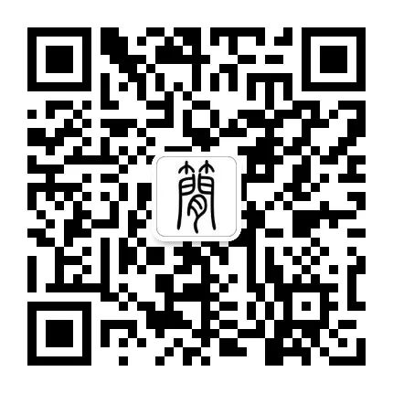





**感谢阅读，请关注我们，或点右下角“赞”和“在看”分享。**



### 精选留言

用户设置不下载评论